***PROYECTOS AMBIENTALES JVC SPORTS IES VALÉNCIA COMUNITAT***

**TOUR BULGARIA PLANETA VERDE JVC PRIMAVERA / VERANO 2025**

**La bella desconocida: Los Montes Balcanes y Plovdiv (6 días/ 5 noches)**

PROGRAMA:

1ª NOCHE: SOFÍA 2ª NOCHE: PLOVDIV 3ª NOCHE: PLOVDIV 4ª NOCHE: TRYAFNA

5ª NOCHE: VELIKO TARNOVO

**Día 1 SOFIA**

Llegada al Aeropuerto. Visita de ***Sofia cultural***.Cena y Alojamiento. Haremos una guía sobre Sofía, conociendo su historia, y visitando los lugares más importantes de la capital. Museos, catedral, barrio Serdica, la mequita, sinagoga, iglesia ortodoxa, y el sello decorativo del Kremlin en sus construcciones comunistas del parlamento búlgaro.

Sofía fue originalmente un asentamiento [tracio](https://es.wikipedia.org/wiki/Tracios) llamado *Serdica* o *Sardica*, posiblemente el nombre de la tribu [celta](https://es.wikipedia.org/wiki/Celtas) [Serdi](https://es.wikipedia.org/wiki/Serdi).[6](https://es.wikipedia.org/wiki/Sof%C3%ADa#cite_note-The_Cambridge_Ancient_History_1992,_page_600-6)​ Durante un corto período durante el siglo iv a. C., la ciudad fue gobernada por [Filipo II de Macedonia](https://es.wikipedia.org/wiki/Filipo_II_de_Macedonia) y su hijo [Alejandro Magno](https://es.wikipedia.org/wiki/Alejandro_Magno). Alrededor del año 29 a. C., Serdica fue conquistada por los [romanos](https://es.wikipedia.org/wiki/Antigua_Roma). Se convirtió en municipio o centro de la región administrativa durante el reinado del emperador [Trajano](https://es.wikipedia.org/wiki/Trajano) (98-117) y pasó a llamarse *Ulpia Serdica*. Parece que la primera mención escrita de Serdica fue hecha por [Claudio Ptolomeo](https://es.wikipedia.org/wiki/Claudio_Ptolomeo) (alrededor de 100 d.C).

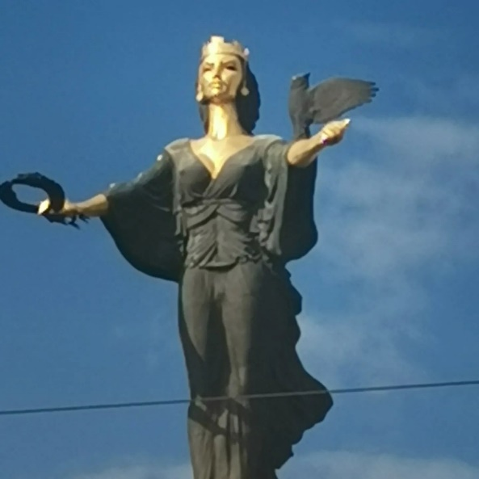 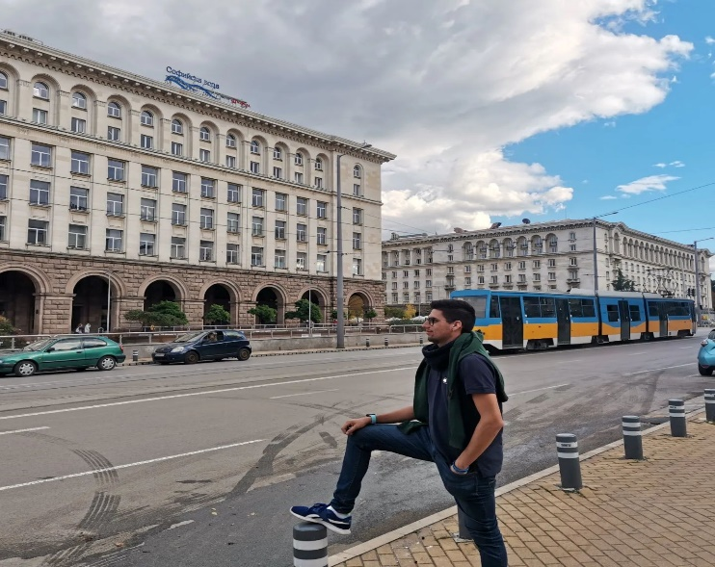

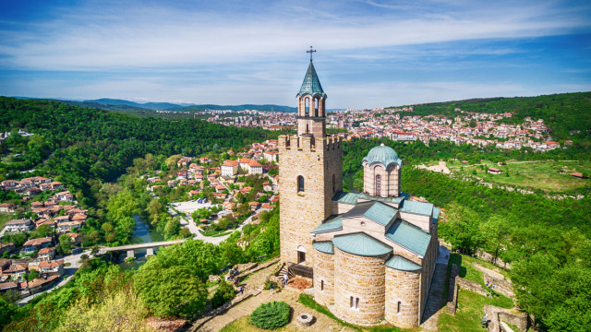

**Dia 2 PLOVDIV**

Salida hacia Plovdiv. Es una de las ciudades más bonitas en Bulgaria y entre las más antiguas del mundo. Con sus 8000 años de historia es contemporánea de Troya. Paseos y visitas. Visita guiada del casco antiguo, verán las típicas casas, el teatro romano, el estadio romano, el barrio bohemio de ***Kapana***.

Levantada sobre siete colinas, Plovdiv es considerada la ciudad habitada de forma continua más antigua de Europa, cuenta con restos que se remontan al año 7000 a.C. Desde entonces **tracios**, **griegos**, **romanos**y **otomanos** han pasado por Plovdiv dejando su impronta. Lo mejor para descubrir la **ciudad alta de Plovdiv** es pasear por sus empinadas y empedradas calles, entre tiendas de segunda mano, de recuerdos, coquetos bares y restaurantes y dejarse sorprender.

En lo más alto de la ciudad encontramos el ***Complejo arqueológico de* *Nebet Tepet***, aquí tracios y, posteriormente romanos, se instalaron construyendo estos últimos la muralla cuyos restos aún se pueden ver. El recinto es pequeño, pero merece la pena, especialmente, por las vistas que desde aquí se tienen de Plovdiv.

**Dia 3 Plovdiv**

Actividades y visitas. Comenzaríamos con ***canoas*** en la base de remo de la ciudad.

* Juego urbano y tiempo para la zona peatonal de Plovdiv –es una de las más bonitas y animadas del país.

* Opcional: Visita de la fábrica de chocolate GALLO y taller de chocolate

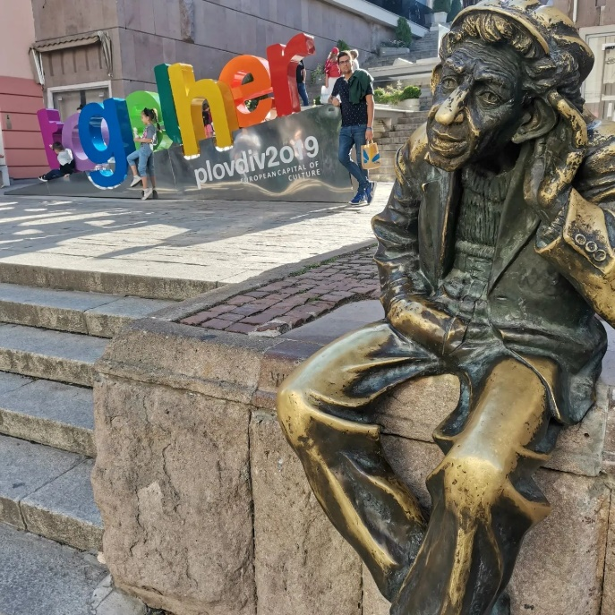 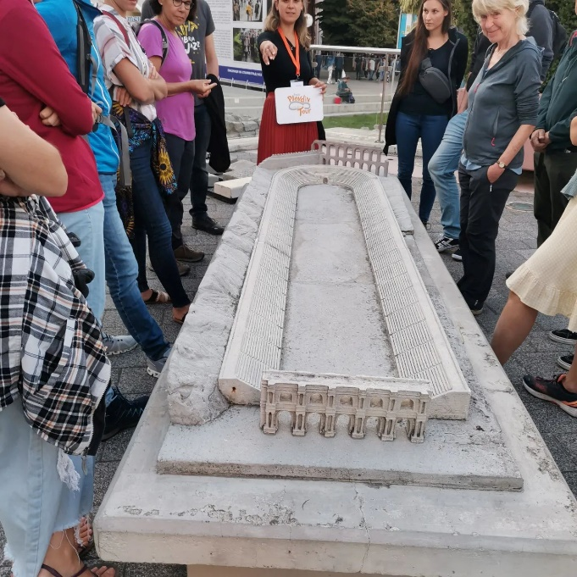

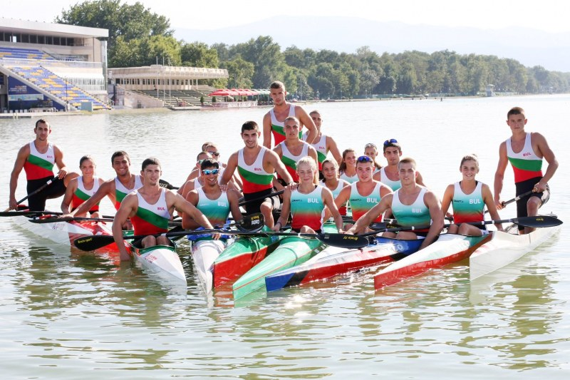

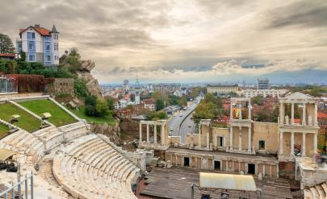

**Día 4 EL PARQUE NACIONAL BALCANES CENTRAL. TRYAFNA. SENDERISMO**

Desayuno. Transfer a los Montes Balcanes desde Sofía. ***Ruta suave por el Parque Nacional Balcanes central***. Charla con un experto de Biodiversidad del Parque. **En los Montes Balcanes. Talleres artesanales, música y folclore, y costumbres locales.**

Este día lo dedicamos para conocer tradiciones locales, y ver cómo vive la gente. Tendríamos un taller gastronómico, y prepararíamos el yogur búlgaro- considerado el yogur más natural del mundo- y alguna comida búlgara. Además, visitaríamos las casas de la gente local, donde nos enseñan algunos bailes tradicionales, y conocimiento de en huerto. tendríamos tiempo para caminatas en la naturaleza y juegos. Visitaríamos el barrio de los artesanos ***Etara***. ***Canoa o Rafting en la región.*** <https://seasons.tryavna.biz/>

[*https://youthcentre.plovdiv.bg/bg/materialna-baza/leglova-baza#.YY5HF2BBxPY*](https://youthcentre.plovdiv.bg/bg/materialna-baza/leglova-baza#.YY5HF2BBxPY)

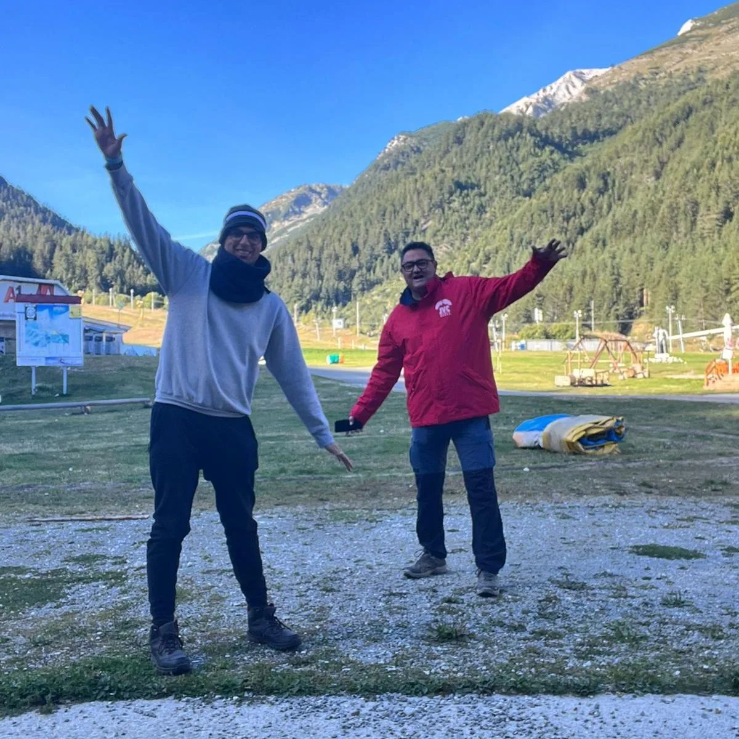

* **Balcanes central** [**https://visitcentralbalkan.net/-2.html**](https://visitcentralbalkan.net/-2.html)
* [**https://bnr.bg/es/post/100126661/parque-nacional-balcanes-centrales-un-paraso-para-los-aficionados-al-trekking**](https://bnr.bg/es/post/100126661/parque-nacional-balcanes-centrales-un-paraso-para-los-aficionados-al-trekking)

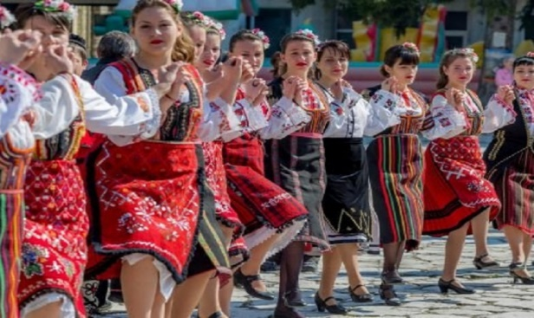 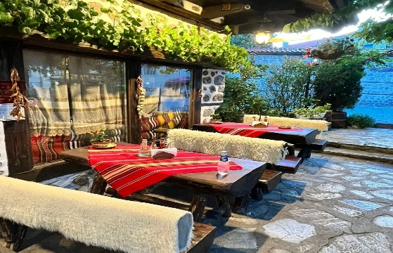

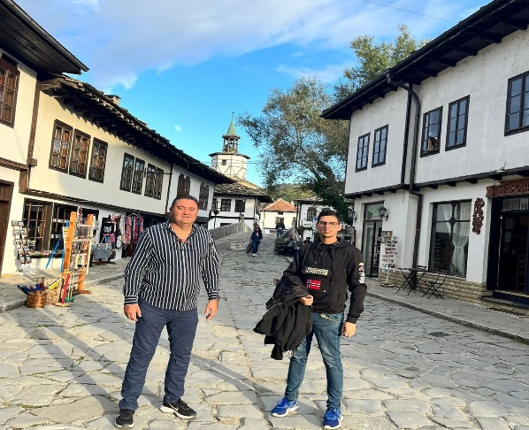 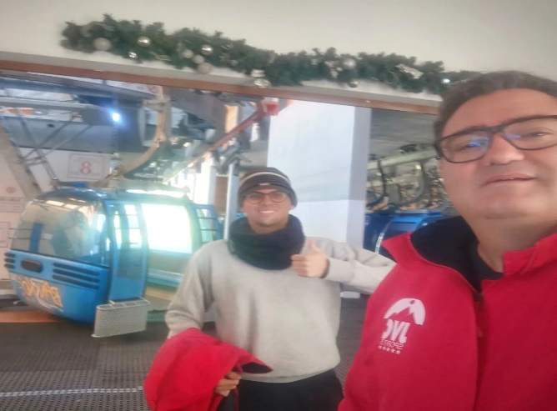

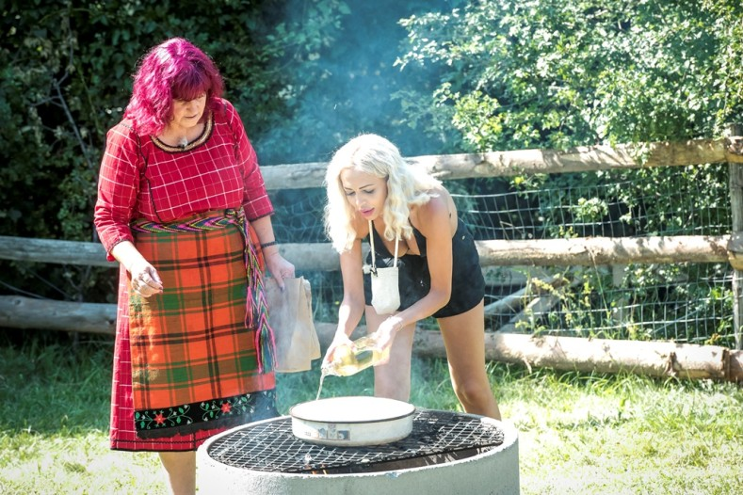

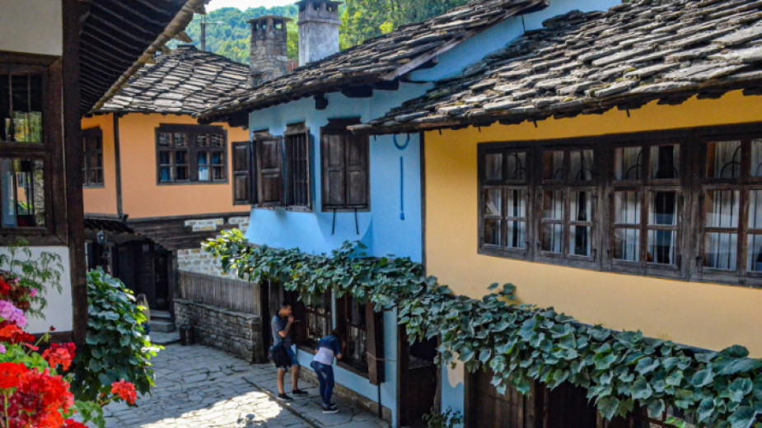

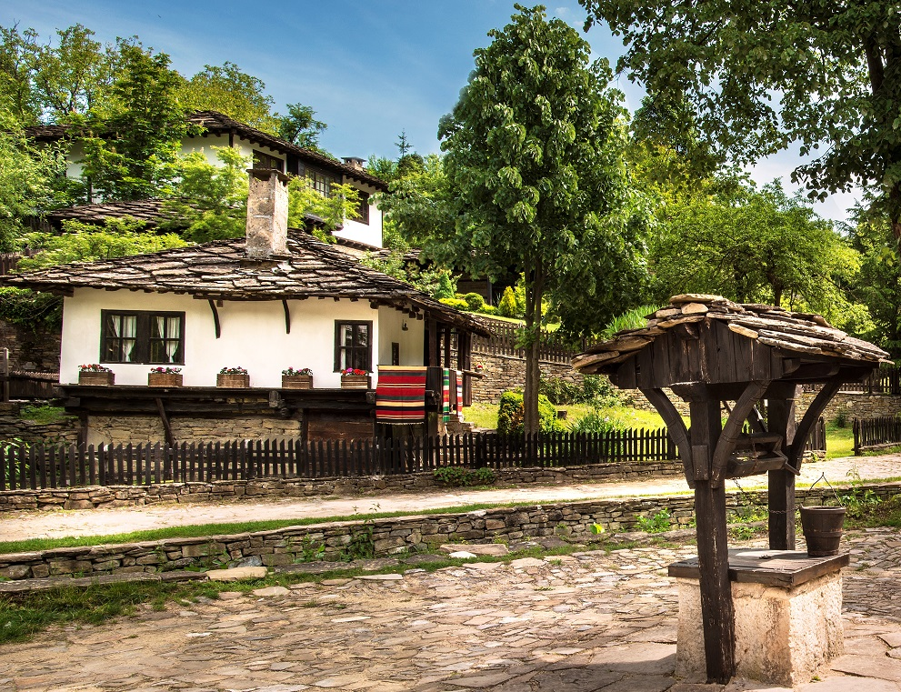

**Dia 5. Conociendo Patrimonio y tradiciones locales. Veliko Tarnovo**

Este día conoceremos ***Veliko Tarnovo*** –una de las ciudades más históricas del país, capital Medieval de Bulgaria. Además, tiene unos paisajes muy bonitos. Veremos la fortaleza medieval de ***Tsarevets***, recorreremos el mercado antiguo y conocemos el Patrimonio de la ciudad.

Por la tarde: tiempo de Naturaleza y deporte. Encuentro con personaje local del día.

* *Estos días en los Balcanes intentaremos tener cada día encuentro especial con personaje interesante de la región. Así, los jóvenes tendrían una visión muy personal y contacto directo, podrían entrevistar y preguntar todo lo que les interesa…Además buscamos el toque autentico de la estancia, van a bailar y conocer la música del país, cocinar juntos con ellos alguna comida típica, entrar en la casa de alguna familia ….*

**Dia 6**. Transfer hasta el Aeropuerto de Sofía o Bucarest, paseo por la ciudad, y posible guía antes de llegar al aeropuerto, y vuelo de regreso a origen.

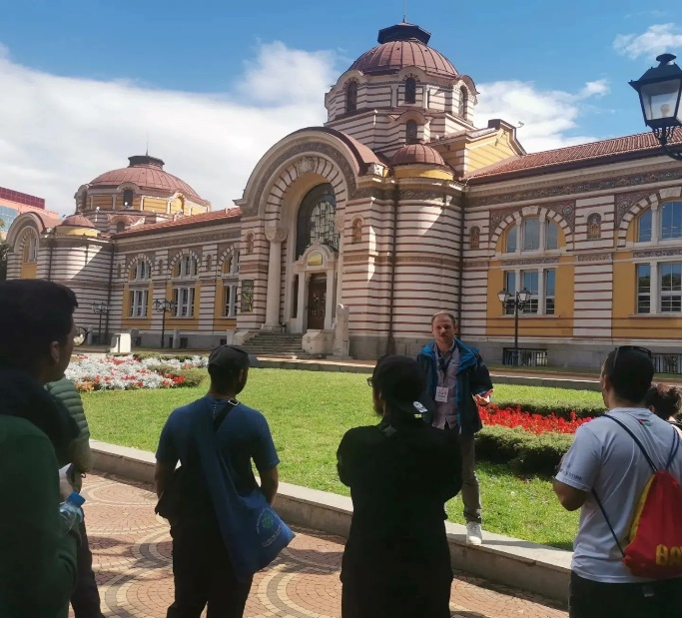

***CONDICIONES GENERALES VIAJE A BULGARIA.***

***-Seguros de viaje, acompañamiento de guías JVC, Guía búlgaro en destino durante todo el viaje, Alojamiento en hoteles.***

***Precio: 650 euros + vuelo***

***\*\* VUELOS:***

***-IDA: Salida desde aeropuerto + facturación de equipaje.***

***-VUELTA: Salida desde aeropuerto + facturación de equipaje.***

***\*\*Reserva de vuelo de inmediato, previo pago de pasaje para reserva.***

***\*\*Los profesores solo pagan sus vuelos.***

***\*\*Prototipo de hoteles en Bulgaria, en nuestros viajes.***

[***https://pha.bg/***](https://pha.bg/)

***Precio: 600 euros - 40 participantes***

* *FORMA DE PAGO: 3 CUOTAS*
* ***PAGO 1****:180Eu -hasta el 10-* ***PAGO 2****:* *250 Eu -hasta el 10-* ***PAGO 3:*** *220 Eu -hasta el 10-*

**BANCO SANTANDER:** **ES95 0049 7187 7123 1000 1530**

**Documentos a entregar en el correo:** [**jvcsportsproamb19@gmail.com**](mailto:jvcsportsproamb19@gmail.com)

**-DNI, tarjeta sanitaria, resguardo del ingreso del único pago. Formulario firmado y cumplimentado.**

***\*\*REGALO CAMISETAS ALUMNOS Y PROFESORES***

***\*Todos nuestros viajes están acogidos a las leyes de protección de datos correspondiente.***

***\*Todos los participantes deberán firmar un documento por parte de los padres de la cláusula de protección al docente.***

*Contacto: 618882953 / Email:* [*jvcmlgrr@hotmail.com*](mailto:jvcmlgrr@hotmail.com)

[*www.viajesyproyectosambientalesjvc.com*](http://www.viajesyproyectosambientalesjvc.com)

**CONDICIONES DE LAS RESERVAS PROYECTOS AMBIENTALES JVC SPORTS**

*\*JVC SPORTS PROYECTOS AMBIENTALES aportará aparte de su seguro Profesional de Responsabilidad Civil, un seguro complementario de accidente de viaje.*

*\*Los participantes dormirán en habitaciones de 4 plazas, confortables muy bien acondicionadas, con baño y ducha en cada habitación. Adjuntamos en nuestra web las características de las instalaciones.*

*\*LAS COMIDAS serán de tres en abundancia, desayuno, almuerzo y cena. Pudiendo coger en el desayuno cuanto se considere necesario para picotear durante el día.*

*\*Pícnic, se compone de dos bocadillos, uno caliente y otro frío. Pieza de fruta y botella de agua.*

*· *VIAJE desde origen, con dos monitores de TAFAD / Ocio y tiempo libre / Filólogos- Inmersión- a destino.*

*· *Desplazamiento con AUTOCARES de alta calidad y confort.*

***CLAUSULAS***

*\*\*\*- En caso de declarar que el participante inscrito en la reserva, no se quiere ir al viaje tras haber efectuado los pagos correspondientes, la medida establecida será la siguiente:*

*-La devolución de lo recaudado será del 75 % de lo entregado, una vez tramitada la señal a menos de 4 meses para de salir.*

*-La devolución de lo recaudado será del 50% de lo entregado, una vez tramitada la señal a menos de 3 meses para de salir.*

*-La devolución del 25%, una vez tramitada la señal a menos de 2 meses para de salir.*

*-La no devolución de ninguna cantidad a menos de 1 mes para salir*